5-nji Amaly sapak
Tema: Demir we onuň uglerodly erginleri
Amaly okuwyň meýilnamasy:
1. Demriň we uglerodyň häsiýetleri.
2. Demriň uglerodly erginlerindäki fazalary (tapgyrlary)
we gurluşyny düzüjiler.
3. Demir sementit hal diagrammasy.
1. Demiriň we uglerodyň häsiýetleri
Demir – 1539⁰С ereýän kümşe meňzeş metal. Şu döwürde alynýan arassa demirde goşundylaryň 0, 001 % bar, demiriň tehniki görnüşlerinde bolsa garyndylaryň 0, 1 ... 0, 2 % (C, Mn. Si, S, P we beýlekiler) bar. Demiriň iň möhüm häsiýetleriniň biri allotropiýadyr. Demiriň gurluşlary we häsiýetleri bilen tapawut-lanýan iki modifikasiýasynyň (α we γ) barlygy belli boldy. α – demir 911 ºС –den pes we 1401ºС derejeden ýokary derejelerde bolýar. 1401 ... 1539 ºС α – demiri δ – demir diýip belleýärler. γ - demir 911 ... 1401ºС derejeleriň aralygynda bolýar.
Demiriň mehaniki häsiýetleri däneleriň arassalygyna we ölçeglerine bagly. Brinnel boýunça demiriň gatylygy 580 ... 800 N/sm² ybarat, çekilende berkligiň çägi σ _{B} =180...280 N/sm^{2 ,} uzalma δ= 30...50%, daralma Ψ=70 ...80 %. Demir köp elementler bilen erginleri ýeňil döredýär (C, Si, Mn, Cr, Ni we beýlekiler). Demiriň dykyzlygy 7,68t/m³ deň, liniýalaýyn giňelmeginiň koeffisiýenti 11,7·10⁻⁶ grad ⁻¹ deň.
Uglerod dykyzlygy 2,5 m^{3,} ereme derejesi 3500⁰С bolan metal bolmadyk element. Uglerodyň üç sany allotropik görnüşi bar (kömür, grafit we almaz). Demiruglerod erginlerinde (ol ýerde ol ikinji düzüm görnüşinde) uglerod ýa grafit ýa-da sementit Fe₃C görnüşinde (demiriň we uglerodyň himiki birleşmesi) duş gelýär.
Garafitiň uly boilmadyk berkligi we gowşak bildirýän metal häsiýetleri bar. Demir bolan erginlerde ol öz metal häsiýetini ýitirýär. Uglerod demirde suwuk we gaty ýagdaýlarda ereýär we ereýjiligi çäklendirilen α we γ gaty girizme erginlerini döredýär. 30-njy, 31-nji we 32-nji suratlarda, degişlilikde poladyň mehaniki häsiýetine uglerodyň edýän täsiri, demriň sowuk döwülmesine uglerodyň täsiri we poladyň käbir fiziki gurluşyna uglerodyň täsiri grafik görnüşinde görkezilen.
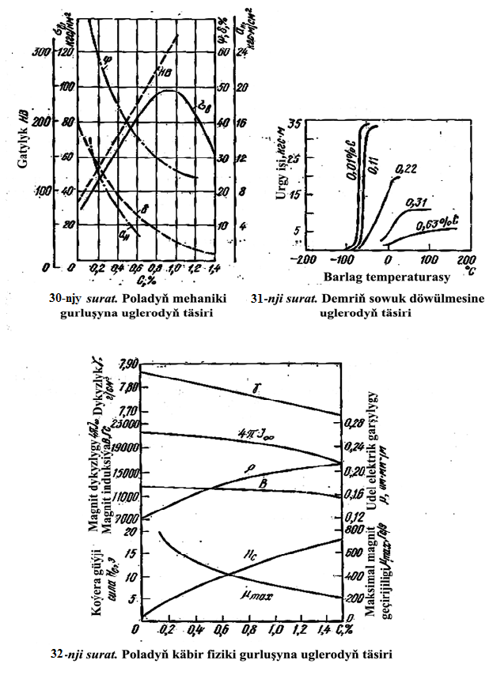
2. Demriň uglerodly erginlerindäki fazalary (tapgyrlary) we gurluşyny düzüjiler.
Fe-C (Fe – Fe₃C) ulgamynda aşakdaky fazalar tapawutlandyrylýar: suwuk ergin, gaty erginler (ferrit we austenit), himiki birleşmeler – sementit, şeýle hem grafit. Ferrit, austenit, sementit, perlit, ledeburit we grafit düzüm bölekleri bolup bilerler.
Ferrit – uglerodyň we beýleki elementleriň α – demirdäki girizme gaty ergini. Kadaly derejede uglerodyň 0, 006 % çäklerinde ereýji bilen pes derejedäki α – ferrit, 727⁰С derejede 0, 025 % çäklerinde ereýji we uglerodyň aňryçäk 0, 1 % ereýjiligi bilen ýokary derejedäki δ-ferrit tapawutlandyrylýar. Ferritiň OSK kristal gözenegi bar, onuň merkezinde uglerodyň atomy ýerleşýär. 768⁰С dereje Kýuriniň ferrit üçin nokadydyr, ýagny bu derejeden pesde ferrit magnitlidir, ýokarda bolsa magnitsiždir. Ferritiň takmynan aşakdaky mehaniki häsiýetleri bar: σ_{B} = 25 N/sm ² ; δ=50%; Ψ=80 %; HB800 ... 900 mikroskopda ferrit ýagty (poliedrik) däneler görnüşinde görünýär.
Austenit- uglerodyň we beýleki elementleriň γ – demirdäki girizme gaty ergini. Howa derejesine baglylykda γ – demirde 0, 8 % (727⁰С) başlap 2,14 % (1147⁰С) çenli eräp bilýär. Austenitiň GSK kristal gözenegi bar, uglerodyň atomy kubuň gyraňlarynyň merkezinde ýerleşýär. Austenitiň gatylygy HB220 çenli , ol magnit däl. Austenitiň mikrostrukturasy – poliedrik däneler, ferritden tapawutlylykda goşalary bilen häsiýetlendirilýär.
Sementit – demiriň uglerod bilen himiki birleşmesi (demir karbidi Fe₃C). Uglerodyň sementitdäki mukdary 6, 67 %. Sementitiň gatylygy HB1000 çenli, port, plastik däl. Mikroskopda ýalpyldaýan birikdirme görnüşinde görünýär (etil spirtindäki azot kislotasynyň 2...5 % ergini bilen işlenip bejerilende). Sementitiň atomlaryň dykyz gaplamasy bolan çylşyrymly romb görnüşindäki kristallik gözenegi bar.demiriň polatdaky we çoýundaky karbidi metala durnukly döwrüdir. Uglerodyň köp bolan erginlerinde deňagramlylyk şertlerinde grafit döreýär.
Fe – Fe₃C ulgamynda sementiti bäş görnüşe bölüp bolýar: birinji, ikinji, üçünji, ewtektoid, ewtektik, şeýle bölünme şertlidir, ýöne ol erginleriň gurluşyny düşünmek üçin şert döredýär. Birinji sementitiň kristallary göni suwuk erginden çykýar. Ikinji sementit austenitden howa derejesiniň peselmegi bilen uglerodyň mukdarynyň azalmagynyň netijesinde çykýar. Üçünji sementit ferritde bölünip çykýar. Ewtektoid sementiti perlitiň düzüm bölegidir, ewtektik bolsa ledeburitiň düzüm bölegidir.
Perlit – mehaniki garyndydyr, ol ferrit esasyndaky sementitden durýar – austenitiň 727⁰С derejede blünmeginiň netijesinde döreýär. Uglerodyň perlitdäki mukdary 0,8 %. Sementitiň görnüşine baglylykda perlit plastinka görnüşinde we däne görnüşinde bolýar. Perlit ewtektoiddir. Ewtektoid diýlip ewtektike meňzeş adaty deňölçegli plastinka ýa-da däne görnüşindäki mikrogarynda aýdylýar, ýöne ol ewtektik ýaly suwuk erginden döremän, gaty ergin üýtgände döreýär.
Perlitiň mehaniki häsiýetleri sementitiň bölekleriniň görnüşlerine we maýdalygyna baglydyr. Perlitiň plastinka görnüşindäkisiniň berkligi däne görnüşindäkisinden birnäçe ýokary, otnositel uzynlygy bolsa pes.
Ledeburit – dörän pursatynda uglerod bilen has doýgun sementitden we austenitden ybarat bolan ewtektikadyr. Ol 1147⁰С derejede suwuk ergin gatan ýagdaýynda döreýär. Soňraky sowadyşda austenit perlite öwrülýär, diýmek, ol kadaly howa derejesinde perlitden we sementitden durýar. Ledeburit ýokary gatylygy (HB700) we döwlegenligi bilen tapawutlanýar.
Grafit – uglerodyň kristall görnüşleriniň biri, onuň geksagon gözenegi bar. Grafitiň dykyzlygy 2,2 t/m³. Grafit çoýunyň we grafitleşdirilen polatlaryň düzü-minde bolýar. Ol plastinka, übtük ýa-da şar görnüşinde bolup bilýär. Has amatlysy we gereklisi soňky görnüşdir.

3. Demir - sementit hal diagrammasy.
Demir – sementit (demir-uglerod) hal diagrammasy dürli howa derejelerinde demiriň uglerod (uglerodyň konsentrasiýasy 0-dan---6.67 % çenli) bilen erginleriniň fazalaýyn düzümini we gurluşyny görkezýär.
Ilki bilen diagrammanyň esasy nokatlaryna we liniýalaryna seredeliň. Erginleriň kristallaşma prossesi ABCD liniýasyna (likwidus liniýasy) laýyk gelýän howa derejesinde baslanýar. Gatamagyň soňy AHIECF solidus liniýasyny emele getirýän howa derejelerine laýýk gelýär.
Demir – sementit diagrammasynda üç sany gorizontal liniýa bar, olaryň üstüne nonwariant reaksiýalar akýar. HIB liniýasy peritektik öwrülme liniýasy adyny göterýär. 1499⁰С derejesinde peritektik reaksiýasy amala aşýar, onuň netijesinde austenit emele gelýär. Bu reaksiýa diňe uglerodyň 0,1-den 0,5 % çenli bolan erginlerinde bolup geçýär.
ECF liniýasy ewtektik öwrülme liniýasy adyny göterýär. 1147⁰С derejede ewtektik reaksiýasy amala aşýar, onuň netijesinde ledeburit diýlip atlandyrylýan austenitiň we sementitiň ewtektik garyndysy emele gelýär. Şeýle öwrülme düzüminde uglerodyň 2, 14 % bolan ulgamyň ähli erginlerinde duş gelýär.
PSK liniýasyny ewtektoid öwrülme liniýasy diýip atlandyrýarlar. 727⁰С derejede ewtektoid reaksiýasy bolup geçýär, onuň netijesinde perlit diýlip atlandyrylýan ferrit bilen sementitiň ewtektoid garyndysy emele gelýär. Ewtektoid öwrülme uglerodyň konsentrasiýasy 0, 02 % köp bolan ähli erginlerinde duş gelýär (ähli senagat erginleri diýen ýaly).
SE liniýasy boýunça howa derejesine baglylykda uglerodyň γ – demirde (austenit) ereýjiliginiň üýtgemegini syn edip bolýar. Diagrammada uglerodyň konsentrasiýasy 0, 8 % sagrakdaky islendik nokady alyp, ony SE liniýasyna proýektirläp, soňra bolsa perpendikulýary konsentrasiýanyň okuna goýberip, austenitde eredilen uglerodyň mukdaryny alýarys. Meňzeşlikde PQ liniýasyny peýdalanyp bolýar, ol ferritdäki uglerodyň konsentrasiýasyny ähli erginlerde diýen ýaly kesgitlemäge mümkinçilik berýär.
2-nji tablisa
Demir – sementit hal diagrammasynyň nokatlary
Nokadyň belligi | A | B | H | J | N | E | C
Nokatdaky gyzgynlyk derejesi, º S | 1539 | 1499 | 1499 | 1499 | 1392 | 1147 | 1147
Uglerodyň möçberi, % | 0 | 0,5 | 0,1 | 0,16 | 0 | 2,14 | 4.3
Nokadyň belligi | F | D | G | P | S | K | Q
Nokatdaky gyzgynlyk derejesi, º S | 1147 | 1250 | 911 | 727 | 727 | 727 | 600
Uglerodyň möçberi, % | 6, 67 | 6, 67 | 0 | 0, 02 | 0,8 | 6,67 | 0,01

Demir – sementit hal diagrammasyndaky nokatlarynyň koordinatalarynyň manysy iň täze maglumatlara laýyklykda 2-nji tablisada berlendir. Diagrammanyň nokatlarynyň belgisi halkara tejribesinde umumy kabul edilendir.
Indi diagramma seredeliň. Demir–sementit hal diagrammasynyň çylsyrymlylygy netijesinde ony böleklere bölmek has amatly. Ýöne hiç bir prinsipial täze zat aýdylmaz, sebäbi mundan buýana beýan edilýän maglumatlar diagrammanyň ýagdaýynyň iň sada görnüşleri seredilende demir-sementit diagrammasyny ulanmaklyk hakyndaky maglumatdyr.
Düzüminde uglerod 0,1 % az bolan K₁ konsentrasi-ýasynyň erkin erginide bolup geçýän öwrülmelere seredeliň. 1-nji nokatdan aşaga sowadylanda suwuk erginden δ-ferritiň kristallary düşüp başlaýar. δ-ferritdäki suwuklygyň kristallaşmasy 2-nji nokatda tamamlanýar. AHN çäginde diňe δ-ferrit ýerleşýär. Ergindäki 3-nji nokada çenli hiç hili öwrülme ýok. 3-nji nokatda δ-ferrit austenite öwrülip başlaýar. NHI çäginde δ-ferrit we austenit şol bir wagtyň özünde durnukly. 4-nji nokatda öwrülme tamamlanýar we NI liniýasyndan aşakda diňe austenit bar.
Düzüminde 0, 16 % uglerod bar bolan erginiň sowamasy başda edil öňki ergin ýaly geçýär (üýtgeýän konsentrasiýaly δ-ferrit çykýar). I nokatda 1499⁰С derejede suwuklyk β konsentrasiýasyny kabul edýär, δ-ferrit bolsa H konsentrasiýasyny kabul edýär we I konsentrasiýaly austenit döräp başlaýar.Döwür düzgünlerini ulanyp (C=K+1-Ф=2+1-3=0) üç döwüriň barlygyna we degişlilikde öwrülmäniň hemişelik howa derejesinde bolup geçýändigine göz ýetirýäris (sowama egri çyzygynda 6-6' çyzygy).
Uglerodyň mukdary 0, 16 % az ýa-da köp bolanda peritektik reaksiýa tamamlanandan soň δ-ferrit ýa-da suwuklyk köp galýar, ol soňraky sowadylyşda austenite öwrülýär.
Düzüminde uglerodyň mukdary 0, 16-dan 2,14 % çenli bolan erginler BC we IE liniýalary bilen çäklendirilen derejeleriň interwalynda kristallaşýarlar. Gatandan soň (IE liniýasyndan pesde) erginlerde bir döwürli düzüm-austenit döreýär (33-nji surat).

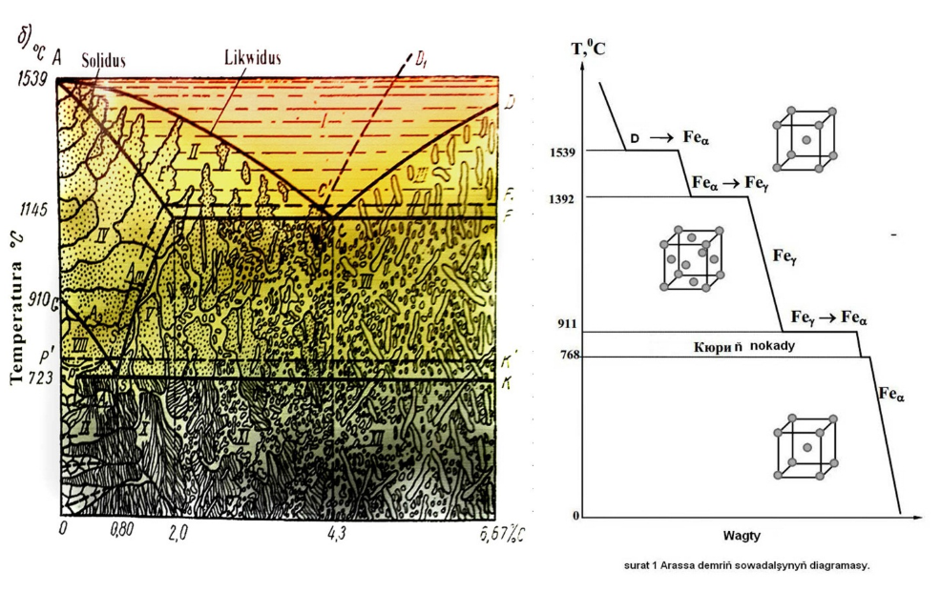
33-nji surat. Demir-uglerod hal diagrammasy

Indi düzüminde uglerodyň 2,14 % bolan erginleriň ilkinji kristallaşma proseslerine seredeliň. Uglerodyň konsentrasiýasy 4,3 % bolan ergin 1147⁰С derejede austenitden we sementitden ybarat bolan ewtektika (ledeburit) doly öwrülýär. Düzüminde uglerodyň mukdary 2,14-den 4,3 % çenli bolan ewtektike çenli erginler austenitiň kristallarynyň döremegi bilen kristallaşma başlaýarlar. K₁ konsentrasiýasynyň ergini 1-nji nokatda gatap başlaýar. A nokada laýyk gelýän howa derejesinde ergin austenitiň we suwuklygyň kristallaryndan durýar. Kesim düzgünlerine laýyklykda suwuklygyň paýy kesimleriň gatnasygynyň ac:bc, austenitiň paýy ab:bc deň. Austenitiň we suwuklygyň kristallarynyň himiki düzümi konsentrasiýa okundaky c we b nokatlaryň proýeksiýalaryna laýyklykda kesgitlenilýär. Haçan-da howa derejesi 2-nji nokada çenli peselende (1147⁰С) austenitdäki uglerodyň mukdary 2,14 % barabar, suwuklykdaky mukdary 4,3 % barabar bolýar (diagrammada C nokady). Ähli galan suwuklyk hemişelik howa derejesinde ewtektika öwrülýär. EC liniýasyndan pesde ewtektike çenli erginler austenitden we ledeburitden ybarat bolýar.
Ewtektidden soňky erginler (K₂ ergini) CD liniýasyna gabat gelýän howa derejelerinde ilkinji sementitiň kristallarynyň gaçmagy bilen kristallaşyp başlaýar. Kristallaşmagyna görä suwuklykdan has köp ilkinji sementit çykyp başlaýar. Onda uglerodyň konsentrasiýasy 6, 67% - uglerodyň ergindäki ortaça mukdaryndan köp, şonuň üçin hem suwuk erginde uglerodyň mukdary azalyp başlaýar. d nokada laýyk gelýän howa derejesinde suwuk erginiň düzümi e nokadyň konsentrasiýa okuna proýeksiýasy bilen kesgitlenilýär. Haçan-da gyzgynlyk derejesi 5 nokada çenli peselende suwuklygyň düzümi ýenede ewtektika laýyk gelýär (uglerodyň 4,3 %). Bu gyzgynlyk derejesinde galan suwuklyk ewtektika öwrülýär. CF liniýasyndan aşakda ewtektidden soňky erginler ilkinji sementitden we ledeburitden durýär.
Düzüminde uglerodyň mukdary 2,14 % az bolan ähli erginleriň ilkinji kristallaşmanyň netijesinde austenit düzümi bar, uglerodyň mukdary 2,14 % köp bolan erginleriň austenit ýa-da sementit köp bolan ledeburit düzümi bar.
Demiruglerodly erginler uglerodyň möçberine görä iki topara bölünýärler. Düzüminde uglerodyň mukdary 2,14 % çenli bolan erginlere polat diýilýär, uglerodyň mukdary 2,14 % köp bolan erginlere çoýun diýilýar.
Sowadylanda polatda austenitiň öwrülmesine seredeliň. Düzüminde uglerodyň mukdary 0,8 % bolan ergin 727⁰С çenli austenit düzümini saklaýar. Ýuwaşlyk bilen sowadylanda S nokadynda austenit mehaniki garynda öwrülýär, bu garyndy perlit diýlip atlandyrylýan ferrit we sementitiň plastinkalaryndan ybarat. Hemişelik gyzgynlyk derejesinde gaty erginden birmeňzeş mehaniki garyndynyň döremegine ewtektoid öwrülme diýip atlandyrmak, ondan alynýan düzümi bolsa ewtektoid diýip atlandyrmak kabul edilen.
Düzüminde uglerodyň mukdary 0,8 % az bolan polatlary ewtektoide çenli, 0,8 % köp bolanlary ewtektoidden soňky we 0,8 % bolanlary bolsa ewtektoid diýip atlandyrýarlar.
Ewtektoide çenli polatlarda öwrülme ferritiň döremegi bilen başlanýar (34-nji surat). K₁ konsentrasiýasynyn polady 2 nokada laýyk gelýän gyzgynlyk derejesinde ferrite öwrülip başlaýar, onuň düzüminde uglerod ýok diýen ýaly.
B nokadyndaky gyzgynlyk derejesinde uglerodyň ferritdäki ereýjiligini a nokady kesgitleýär. Galan austenit uglerod bilen doýgunlaşdyrylýar. 3 nokatda austenitiň galan kristallardaky uglerodyň mukdaryny (0,8 %) S nokat kesgitleýär. GPS çäginde austenit we ferrit bolýar, PS liniýasyndan pesde bolsa perlit bilen ferrit bolýar.
Az uglerodly polatlar sowadylanda PG liniýasyndan pesde ferritiň düzümine eýe bolýarlar.
Eýýäm bellenişi ýaly, diagrammada PQ liniýasy uglerodyň a-demirde ereýjilik çägi. Q nokadyndan sagrakdaky çäkde ferritden üçünji sementit düşýär, ol däneleriň serhetlerinde ýerleşýär we az uglerodly polatlaryň urgy şepbeşikligini güýçli peseldýär. Q nokadyndan çepde ýerleşen erginlerde üçünji sementit düşmeýär.
Ewtektoidden soňky polatlaryň ikinji kristallaşmasy ikinji sementitiň düşmegi bilen başlanýar. K₂ konsentrasiýanyň ergininde ikinji sementitiň düşmegi 5 nokatda başlanýar we 6 nokatda tamamlanýär. Ikinji sementit austenitiň däneleriniň serhetlerinde ýerleşýär.
SK liniýasynda austenit perlite öwrülýär.bu liniýadan pesde ewtektidden soňky polatlaryň düzümi perlit dänelerinden ybarat, olaryň serhetlerinde tor görnüşindäki ikinji sementit ýerleşýär.
K₁ konsentrasiýasynyn erginleri üçin kesimleriň düzgünini ulanyp döwürleriň we olaryň konsentrasiýalarynyn gatnaşygyny kesgitläp bolýar. D nokadynda ferritiň konsentrasiýasy a nokadynyň proýeksiýasy bilen kesgitlenilýär, austenitiň konsentrasiýasy bolsa c nokadynyň proýeksiýasy bilen kesgitlenilýär. Bu döwürleriň paylary degişli kesimleriň gatnaşygy bilen kesgitlenilýär.
Ergin 3 nokada ýetende austenitiň düzümi ewtektoid konsentrasiýasyny kabul edýär, we hemişelik gyzgynlyk derejesinde austenitiň perlite öwrülmesi amala aşýar (sowadyş egri çyzygynda 3-3' gorizontal meýdança). Öwrülme tamamlanandan soň poladyň düzümi ferritden we perlitden durar.
Indi bolsa çoýunlar sowadylanda bolup geçýän öwrülmelere seredeliň. Ewtektik konsentrasiýaly çoýun (uglerodyň 4,3 %) 1147 ⁰С gyzgynlykda suwuk erginden ewtektika (ledeburit) öwrülýär, ol austenitden we sementitden ybarat. Eger uglerodyň austenitdäki mukdarynyň 2,14 –den 0,8 % çenli azalýändygyny göz öňünde tutmasaň, onda 1147...727 ⁰С gyzgynlyk aralygynda ledeburit öz gurluşyny üýtgetmeýär. 727 ⁰С gyzgynlykda ledeburit perlite öwrülýär. Diýmek, 727 ⁰С -dan pes derejede ledeburit perlitden we sementitden durar.
Ewtektike çenli çoýun (uglerodyň 4,3 % çenli) gaty ýagdaýa ceçýän pursatynda austenitden we ledeburitden durýar. Austenitdäki uglerodyň mukdary 2,14 % çenli. Gyzgynlyk peselende uglerodyň austenitde ereýjiligi peselýär we 727⁰С gyzgynlykda 0,8 % barabar bolýar. Austenitden bölünip çykýan uglerod demir bilen birleşýär we ikinji sementiti emele getirýär. 727 ⁰С gyzgynlykda austenit perlite öwrülýär we kadaly gyzgynlykda ewtektike çenli çoýunyň düzümi perlitden, ikinji sementitden (açyk meýdançalar) we ledeburitden (açyk meýdanda ownuk gara tegmiller) durýar.
Ewtektikden soňky çoýunlarda ewtektike çenli çoýunlardaky öwrülmelere meňzeş öwrülmeler bolup geçýär, sebäbi ilkinji sementit hiç öwrülmeýär. Ewtektikden soňky çoýunyň düzümi ledeburitden we sementitden durýar.
Düzüm görnüşleriniň, has-da ýokary uglerodly erginlerde, göze görünýän çylşyrymlylygyna garamazdan diagrammanyň ähli çäkleriniň bir döwürli ýa-da iki döwürlidigini görkezmeli. Diňe HIB (peritektik öwrülme), ECF (ewtektik öwrülme) we PSK (ewtektoid öwrülme) liniýalarynda üç döwür deňagramlylykda ýerleşýär. SEFK çäginde iki döwür – austenit we sementit bar, PKLQ çäginde – ferrit we sementit bar, olar demir-sementit hal diagrammasynda görkezilişi ýaly dürli düzüm böleklerini emele getirýär. 34-nji suratda Demir – sementit hal diagrammasynyň shemasy görkezilen.

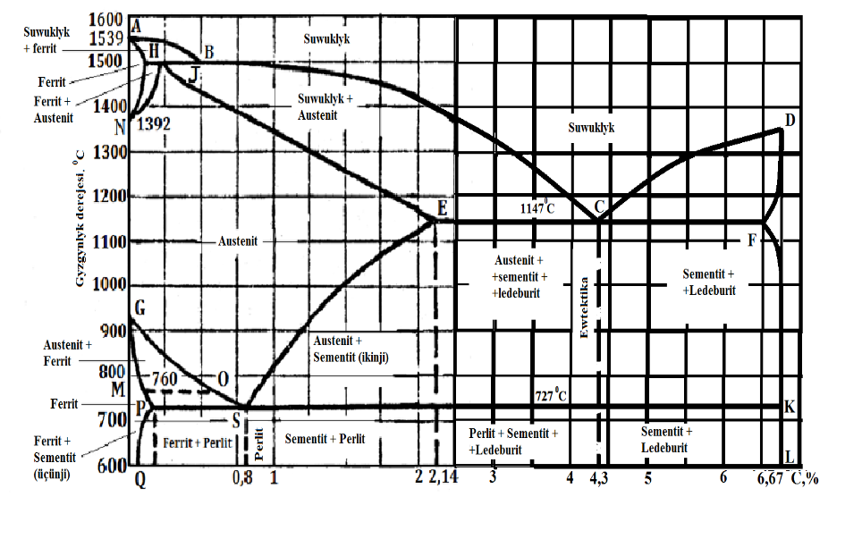
34-nji surat. Demir – sementit hal diagrammasy

